آزمایش شماره5 (صفحه 18 ) : قضیه انتقال حداکثر توان

نام ونام خانوادگی دانشجو : رحمت اله انصاری

شماره دانشجویی : 9912377331 روز وساعت کلاس : جهارشنبه ساعت 16

تحلیل نظری آزمایش (0.5 نمره ) :

|  |  |  |  |  |  |  |  |  |  |  |
| --- | --- | --- | --- | --- | --- | --- | --- | --- | --- | --- |
| 1000 | 900 | 800 | 700 | 600 | 500 | 400 | 300 | 200 | 100 | Rx |
| 2.142 | 2.058 | 1.963 | 1.852 | 1.722 | 1.568 | 1.383 | 1.155 | 0.8691 | 0.4987 | V (v) |
| 2.142 | 2.287 | 2.453 | 2.645 | 2.870 | 3.136 | 3.457 | 3.850 | 4.345 | 4.987 | I (m A) |
| 4.589 | 4.708 | 4.815 | 4.898 | 4.942 | 4.918 | 4.780 | 4.448 | 3.777 | 2.4869 | P (m W |

*نمودار توان :

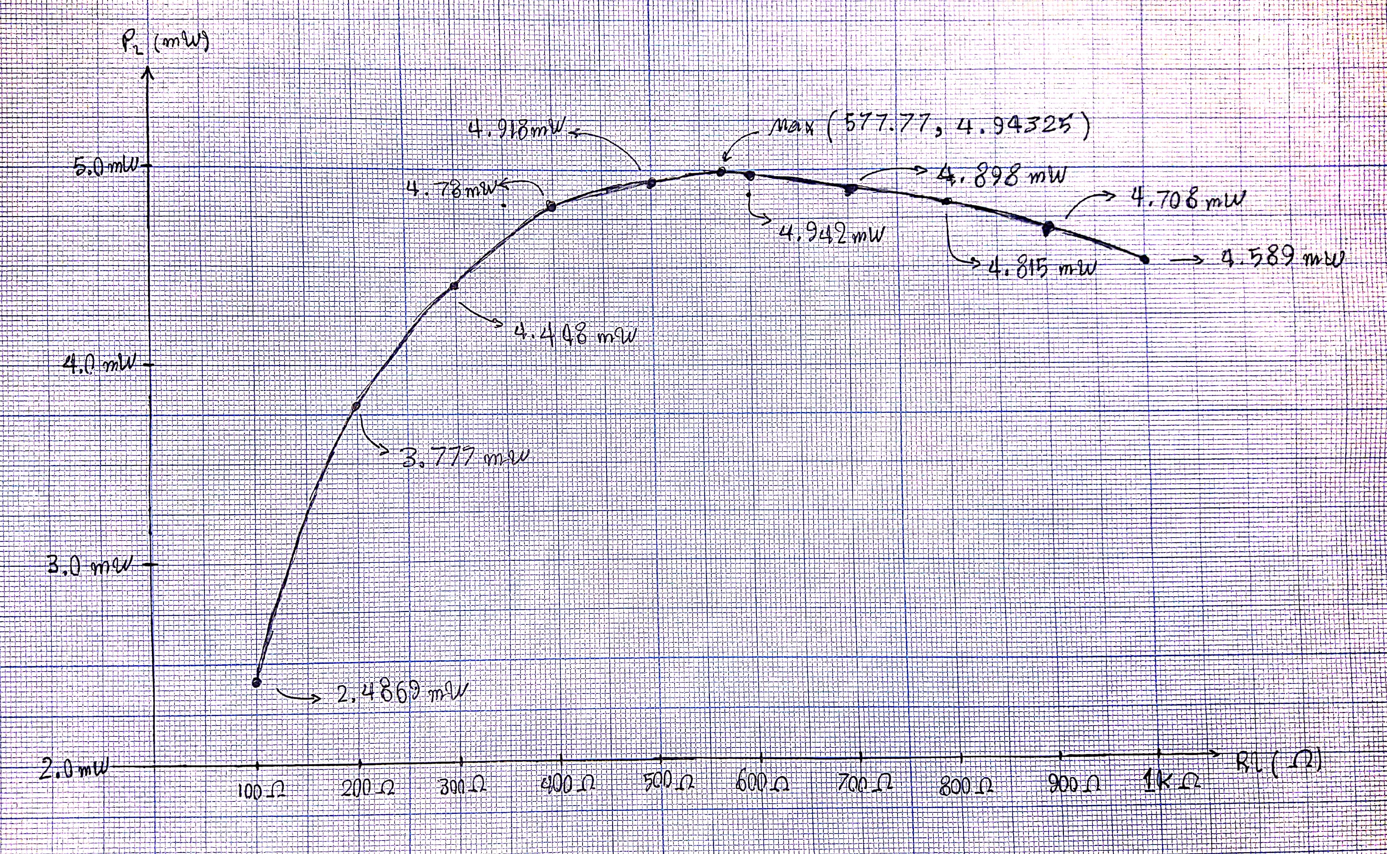

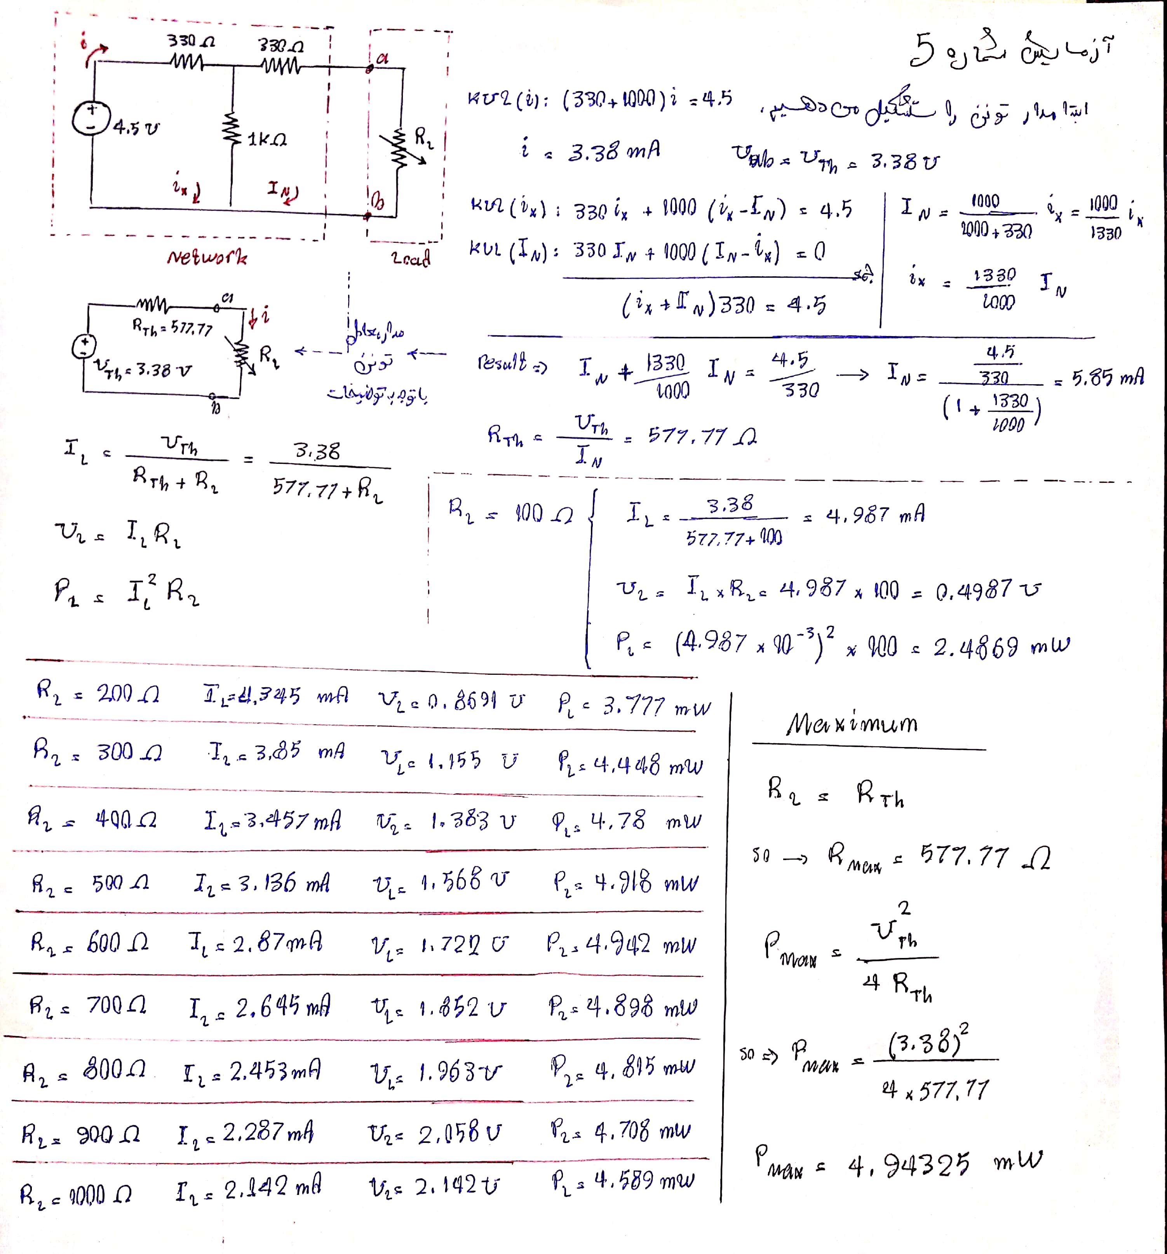* محاسبات نظری:

تحلیل شبیه سازی (0.5 نمره ) :

|  |  |  |  |  |  |  |  |  |  |  |
| --- | --- | --- | --- | --- | --- | --- | --- | --- | --- | --- |
| 1000 | 900 | 800 | 700 | 600 | 500 | 400 | 300 | 200 | 100 | Rx |
| 2.144 | 2.060 | 1.964 | 1.853 | 1.723 | 1.569 | 1.383 | 1.155 | 0.869 | 0.498 | V (v) |
| 2.144 | 2.2890 | 2.4551 | 2.6472 | 2.8719 | 3.1383 | 3.4591 | 3.8531 | 4.3483 | 4.9895 | I (m A) |
| 4.5967 | 4.7157 | 4.8221 | 4.9054 | 4.9487 | 4.9244 | 4.7863 | 4.4538 | 3.7815 | 2.4895 | P (m W |

درصد خطا صفحه آخر ...

تصویر شبیه سازی مربوط به نمودار : (نمودار این شبیه سازی در صفحات بعد است – به همراه تحلیل **Bias Point** )

|  |
| --- |
|  |

پرسش:

|  |
| --- |
| _قضیه انتقال توان در چه صورتی به وجود میاید ؟ انرا بااستفاده از مدار موجود در این آزمایش بدست آورید .  زمانی که مقاومت معادل یا تونن با مقاومت مصرف کننده برابر باشد. در این لحظظه حداکثر توان را برای مصرف کننده خواهیم داشت.  با استفاده ازکرسر و اکسترمم مطلق و DC Sweep توانستیم توان حداکثر و مقاومت آن لحظه را بدست آوریم. (در نمودار اول صفحه بعد)  در مقاومت 578 اهم و توان 4.9504 میلی وات |

* نمودار توان مقاومت مصرف کننده از 100 تا یک کیلو اهم



* نمودار مربوط به شبیه سازی صفحه قبل ...

توان و جریان مقاومت مصرف کننده هزار بار بزرگ شده اند.



* **Bias Point**



* درصد خطا

|  |  |  |  |  |  |  |  |  |  |  |  |  |
| --- | --- | --- | --- | --- | --- | --- | --- | --- | --- | --- | --- | --- |
| 1000 | 900 | 800 | 700 | 600 | 500 | 400 | 300 | 200 | 100 | Rx |  | |
| 2.142 | 2.058 | 1.963 | 1.852 | 1.722 | 1.568 | 1.383 | 1.155 | 0.8691 | 0.4987 | V  (v) | نظری | |
| 2.142 | 2.287 | 2.453 | 2.645 | 2.870 | 3.136 | 3.457 | 3.850 | 4.345 | 4.987 | I (mA) |
| 4.589 | 4.708 | 4.815 | 4.898 | 4.942 | 4.918 | 4.780 | 4.448 | 3.777 | 2.4869 | P  (mw) |
| 2.144 | 2.060 | 1.964 | 1.853 | 1.723 | 1.569 | 1.383 | 1.155 | 0.869 | 0.498 | V  (v) | شبیه  سازی | |
| 2.144 | 2.2890 | 2.4551 | 2.6472 | 2.8719 | 3.1383 | 3.4591 | 3.8531 | 4.3483 | 4.9895 | I (mA) |
| 4.5967 | 4.7157 | 4.8221 | 4.9054 | 4.9487 | 4.9244 | 4.7863 | 4.4538 | 3.7815 | 2.4895 | P  (mw) |  | |
| 0.09 | 0.01 | 0.05 | 0.05 | 0.06 | 0.06 | 0 | 0 | 0.01 | 0.14 | V  (v) | | درصد خطا  (%) |
| 0.09 | 0.09 | 0.09 | 0.08 | 0.07 | 0.07 | 0.06 | 0.08 | 0.08 | 0.05 | I (mA) | |
| 0.17 | 0.16 | 0.15 | 0.15 | 0.14 | 0.13 | 0.13 | 0.13 | 0.1 | 0.1 | P  (mw) | |

|  |  |  |  |
| --- | --- | --- | --- |
| P (mw) | Rx |  | **MAX**  **Power**  **Value** |
| 4.94325 | 577.77 | نظری |
| 4.9504 | 578 | شبیه سازی |
| 1.14 | 0.04 | درصد خطا (%) |

تمامی درصد خطاها کمتر از 0.2 درصد بودند...!

* نتیجه

اگر مقاومت معادل مدار برابر با مقاومت مصرف کننده باشد آنگاه مصرف کننده بیشترین توان را خواهد داشت.

با تشکر . . .